DT Thorax/buk K- med PO (830000 & 840884)

Syfte
Metodbeskrivning för DT-undersökning i NU-sjukvården.

Förändringar i denna version
Reviderad, bytt kernel Siemens.

Inför undersökningen
Indikationer | Tumör, metastaser, lymfom mm med PO kontrast, där IV kontrast ej kan ges.
Förberedelser | Inga.
PO kontrast/dryck | - 20 ml Omnipaque 300 mg I/ml blandat med 1 liter vatten intas under 2 timmar före undersökningen.  - 2 glas vatten precis innan undersökningen.
IV kontrast | Ingen.
Strålskydd | Kvinnor mellan 15–50 år ska tillfrågas om eventuell graviditet.  För övriga strålskyddsregler se kapitel 4.2 och 5.2 i  Strålskydd vid undersökningar och behandlingar med röntgenstrålning
Patientposition | - Ryggläge.  - Fötterna mot gantryt.  - Armarna ovanför huvudet.

Bildtagning
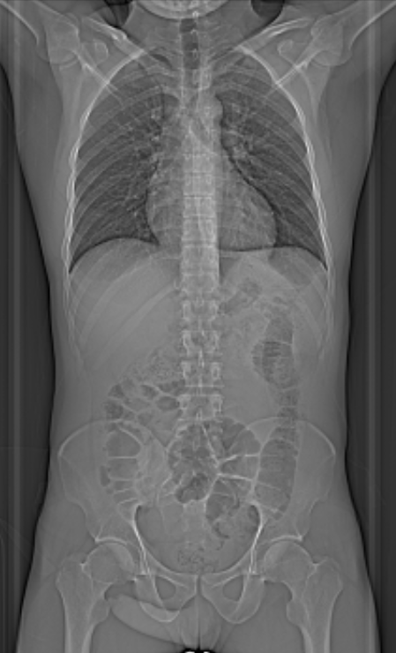
1
Bild/serie | Inställning
Scout | Jugulum – trochanter minor.
- Thorax/buk K- | Jugulum – trochanter minor.  Patienten ska andas in och hålla andan.
Efter scanning segmenteras serien i thorax och buk, som läggs på separata kort och reformateras som vanligt.

Arkivering
Bild/serie | Projektion | Snitt/ink. | Kernel  (Siemens/GE/Toshiba) | Fönster | Arkiv
- Thorax/buk K- | AX | 0,6/0,6 | Br40/Standard/FC08 | C50 W450 | Syngo.via/PACS
Lungor K- | AX | 0,6/0,6 | Bl64/Standard/FC08 | C50 W450 | PACS
Lungor K-
 | COR | 3/3 | Bl64/Standard/FC52 | C-400 W1600 | PACS
 | SAG | 3/3 | Bl64/Standard/FC52 | C-400 W1600 | PACS
Buk K-
 | COR | 5/5 | Br40/Standard/FC08 | C50 W450 | PACS
 | SAG | 5/5 | Br40/Standard/FC08 | C50 W450 | PACS
Scout | - | - | - | - | PACS
Dosrapport | - | - | - | - | PACS

Hängning PACS
Thorax K- | Mediastinum K-  AX | Lungor K-  AX |  | Lungor K-  COR | Lungor K-  SAG
Layout 1 | Mediastinum K-  AX | Lungor K-  AX |  | Lungor K-  COR | Lungor K-  SAG

Buk K- | Buk K-  AX |  | Buk K-  COR | Buk K-  SAG
Layout 1 | Buk K-  AX |  | Buk K-  COR | Buk K-  SAG

